4 февраля Классная работа «Сравнение дробей»
1. Повторение
Вместе | Индивидуально(с последующим разбором всеми)
А.Г. Мерзляк «Математика 5 класс» стр. 184  № 2; № 3 | А.Г. Мерзляк «Математика 5 класс» стр. 186  № 741

2. Проверка домашнего задания
Самостоятельная работа
Вариант 1 | Вариант 2 | Вариант 3 | Вариант 4
А.Г. Мерзляк «Математика 5 класс Дидактические материалы»  стр. 25 № 177; № 178 | А.Г. Мерзляк «Математика 5 класс Дидактические материалы»  стр. 56 № 177; № 178 | А.Г. Мерзляк «Математика 5 класс Дидактические материалы»  стр. 87 № 177; № 178 | А.Г. Мерзляк «Математика 5 класс Дидактические материалы»  стр. 118 № 177; № 176 8

3. Объяснение нового материала
Разбираем материал А.Г. Мерзляк «Математика 5 класс» § 26 стр. 182 – 183
Отвечаем на вопросы, решая А.Г. Мерзляк «Математика 5 класс Рабочая тетрадь № 2» стр. 11 № 333
1. Вспомните определение правильной дроби и неправильной дроби
2. Что вы узнали из материала учебника о сравнении правильной дроби и 1?
3. Что вы узнали из материала учебника о сравнении неправильной дроби и 1?
4. Что вы узнали из материала учебника о сравнении неправильной дроби с правильной дробью?
5. Что вы узнали из материала учебника о сравнении дробей с равными числителями?
6. Что вы узнали из материала учебника о сравнении дробей с равными знаменателями?
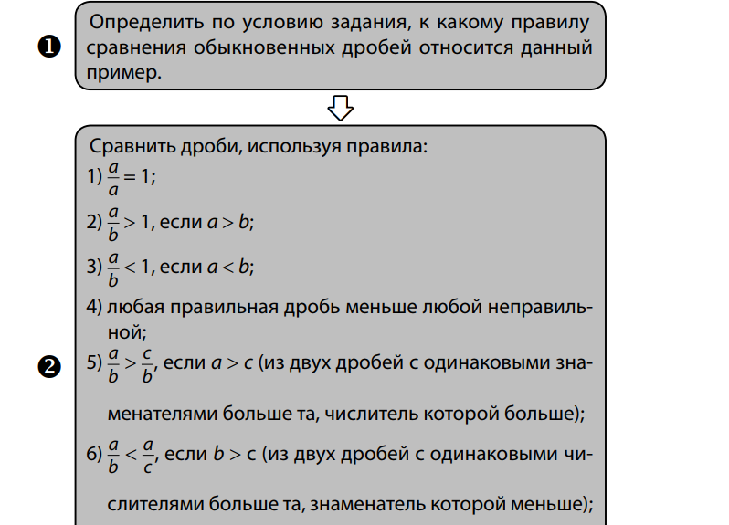
4. Закрепление изучаемого материала
1. А.Г. Мерзляк «Математика 5 класс Рабочая тетрадь № 2»
стр. 10 № 331
2. А.Г. Мерзляк «Математика 5 класс Рабочая тетрадь № 2»
стр. 10 № 332
3. А.Г. Мерзляк «Математика 5 класс Рабочая тетрадь № 2»
стр. 11 № 334
4. А.Г. Мерзляк «Математика 5 класс Рабочая тетрадь № 2»  стр. 11 № 335 | А.Г. Мерзляк «Математика 5 класс» стр. 184 № 723 (1 – 6)
5. А.Г. Мерзляк «Математика 5 класс Рабочая тетрадь № 2»  стр. 11 № 336 | А.Г. Мерзляк «Математика 5 класс» стр. 184 № 725
6. А.Г. Мерзляк «Математика 5 класс Рабочая тетрадь № 2»  стр. 11 № 337 | А.Г. Мерзляк «Математика 5 класс» стр. 184 № 733
 | А.Г. Мерзляк «Математика 5 класс» стр. 184 № 736

5. Итог урока
А.Г. Мерзляк «Математика 5 класс» § 26, уметь отвечать на вопросы 4 – 7
6. Домашнее задание
А.Г. Мерзляк «Математика 5 класс» § 26, уметь отвечать на вопросы 1 – 7
Решить задачи: № 723 (7 – 12); 726; 734, а так же задачу
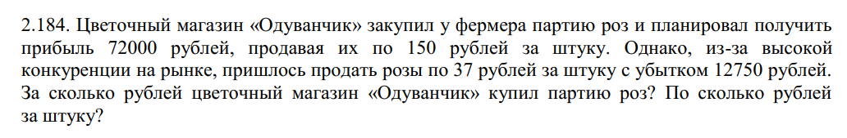
Дополнительное задание (Для тех, кто хочет знать больше)

А.Г. Мерзляк «Математика 5 класс» стр. 186 № 742

